Муниципальное дошкольное образовательное учреждение детский сад N 38 комбинированного вида п. Молочный муниципального образования
Кольский район Мурманской области

Сотрудничество МДОУ д/с №38 с МБОУ «Кадетская школа города Мурманска» по вопросу нравственно-патриотического воспитания подрастающего поколения.

Воспитатели: Маркова Р.Б.
Корсунова С.А.
Музыкальный руководитель: Егорова В.Г.

Как у маленького деревца, еле поднявшегося над землей,
заботливый садовник укрепляет корень, от мощности которого
зависит жизнь растения на протяжении нескольких десятилетий,
так педагог должен заботиться о воспитании
у своих детей чувства бесконечной любви к Родине».
В. А. Сухомлинский

Во все времена любовь к Родине, патриотизм в нашем государстве были чертой национального характера. К сожалению, в последнее время в обществе утрачиваются традиции патриотического сознания, поэтому актуальность проблемы воспитания патриотизма у детей дошкольного возраста очевидна.
Первые чувства гражданственности и патриотизма. Доступны ли они малышам? Исходя из многолетнего опыта работы в этом направлении, можно дать утвердительный ответ: дошкольникам, особенно старшего возраста, доступно чувство любви к родному поселку, родной природе, к своей Родине. А это и есть начало патриотизма, который рождается в познании, а формируется в процессе целенаправленного воспитания.
Нравственно-патриотическое воспитание представляет собой целенаправленный процесс формирования социально-ценностного отношения к Родине, своему народу, его культуре, языку, традициям. Данное отношение проявляется в желании и стремлении знать историю своей страны, её национальное и культурное богатство, активно участвовать в общественной жизни, добросовестно и творчески трудиться на благо Родины.
Усиление внимания к нравственно-патриотическому воспитанию обусловливает необходимость совершенствования форм и методов работы с детьми в этом направлении.
Целью работы по данной теме является воспитание гуманной, духовно-нравственной личности, достойных будущих граждан России, патриотов своего Отечества.
Важным условием успешной работы в данном направлении является взаимодействие с родителями воспитанников ДОУ, проведение экскурсий, совместная деятельность с детьми.

В своей работе используем следующие формы работы с детьми:
- Непосредственно образовательная деятельность.
- Игры и упражнения: «Закончи предложение», «Слова любви к Родине», «Объясни значение», «Составь флаг», «Составь герб», «Экскурсия», «Кто больше назовёт улиц», «Над – под - между (флаг)», «Найди отличия» и др.
- Беседы.
- Экскурсии к памятным местам, встречи с ветеранами ВОВ.
- Чтение художественной литературы, соответствующей возрастной категории детей – о защитниках родной земли, Отечества.
- Подготовка тематических выставок, проведение конкурсов, посвященных памятным датам.
- Проведение праздников, посвященных Дню защитников Отечества и Дню победы с участие кадетов «Кадетской школы города Мурманска».

Сотрудничество детского сада и «Кадетской школы города Мурманска» длится уже на протяжении многих лет. Мы с гордостью говорим о том, что кадетами становились и становятся бывшие воспитанники нашего детского сада.
Маслова Екатерина–«Ивановский институт Государственной противопожарной службы Министерства Российской Федерации по делам гражданской обороны, чрезвычайным ситуациям и ликвидации последствий стихийных бедствий».
Крашихин Евгений – «Санкт-Петербургский Государственный технологический университет растительных полимеров».
Марков Михаил - «Политехнический колледж федерального государственного образовательного учреждения высшего профессионального образования «Мурманский государственный технический университет»
Ряснов Василий – МГТУ, г.Мурманск.
Потемкин Даниил – служит в рядах российской армии.
Учащиеся МБОУ «Кадетская школа города Мурманска» - Бурак Варвара, Бурак Анастасия, Левин Михаил, Илатовский Александр, Проничев Александр, Семина Алина, Ворона Даниил, Карпинская Алина, Тыщук Полина, Малюта Лера, Филиппова Анастасия, Ординат Алина, Меженина Софья.

Итогами многолетнего сотрудничества стали:
- Благодарственные письма и грамоты от администрации МБОУ «Кадетской школы города Мурманска» (2009-2014г.г.).
- Благодарственное письмо от Организационного комитета X сбора воспитанников кадетских корпусов и школ из регионов Российской Федерации (2013г.).
- Сертификат участника межрегионального семинара по патриотическому воспитанию «Система патриотического воспитания кадет Российской Федерации» («Педагогический центр «Каникулы», 2014г.)
- Участие в государственной программе «Патриотическое воспитание граждан Российской Федерации на 2006-2010гг» совместно с МБОУ «Кадетской школы города Мурманска»
- Статьи в газете «Кольское слово»: «За здоровье и психологический комфорт», «Этот день мы не забудем никогда».
- Разработка рабочей программы по формированию социально-нравственного развития у детей дошкольного возраста «Растим патриотов России»
- Участие в районном семинаре для педагогов ДОУ Кольского района по теме «Нравственно-патриотическое воспитание дошкольников» и проведение праздника «Юные защитники Отечества» совместно с детьми старшей группы и кадетами МБОУ «Кадетская школа города Мурманска».

Приложение 1

Сценарий праздника 23 февраля совместно с кадетами.

Ведущий:Здравствуй, праздник!
Здравствуй, праздник!
Праздник мальчиков и пап!
Всех военных поздравляет наш веселый детский сад!

МОНТАЖ.
- На площадке возле дома
Трубы весело трубят.
Всех соседей и знакомых
Мы зовем на свой парад
- Папы, бабушки и мамы
Тоже выстроились в ряд.
И как будто генералы
Принимают наш парад.
- Шаг печатают матросы,
Покорители морей.
Капитаны и надводных,
И подводных кораблей.
- За матросами, за флотом
Наша храбрая пехота
С барабаном и флажком
Дружно топает пешком.
- Мы всегда играем дружно,
А не дружных нам не нужно.
Не нужны нам драчуны,
Плаксы тоже не нужны.
- Не захнычет пограничник,
И ракетчик не захнычет,
Даже если упадет и коленку расшибет,
Потому что синяки для солдата - пустяки.
Вот какой у нас отряд.
Вот какой у нас парад.
- Все мальчишки всей-всей страны
Быть отважными должны!
Чтобы границы охранялись,
Чтобы мамы улыбались,
Чтобы не было войны.
Песня «Мы ребятами отважными растем»

Ведущий. Добрый день, уважаемые гости! Сегодня наша страна отмечает праздник – День защитника Отечества.
Все может родная земля: накормить тебя теплым хлебом, напоить родниковой водой, удивить своей красотой. И только защитить себя не может. Защита Отечества – долг тех, кто ест ее хлеб, пьет ее воду, любуется ее красотой.
С давних лет так повелось: как только на нашу землю приходил враг, все русские люди, и стар и млад, поднимались на борьбу. Русские воины всегда славились мужеством и отвагой. Когда наши мальчики вырастут, они тоже станут достойными защитниками Отечества.
Откроем вам наш секрет, на наш праздник мы пригласили гостей. Когда-то они были малышами и ходили в наш детский сад. А сейчас они выросли, и стали кадетами и учатся в кадетской школе города Мурманска. Давайте их поприветствуем!

Под марш выходят кадеты. Слайды, песня.

Ведущий: Я прошу у вас вниманья – предстоят соревнованья, а для этого нам надо в две построиться команды.

Эстафета 1. «Переправа через болото»
Ведущий: Ветры в походные трубы трубили,
Дождь отбивал барабанную дробь,
Ребята-герои в разведку ходили
Сквозь чащу лесов и болотную топь.
Нужно перейти от одного ориентира до другого перекладывая дощечки по очереди.

Эстафета 2. «Доставь конверт с секретным донесением»

Ведущий: Ребята, вы знаете, как в армии доставляют донесение в штаб. Сделать это надо быстро и незаметно. Один бежит с пакетом к обручу, оставляет его, а другой забирает из обруча и передает другому игроку.
Военная разведка,
на месте не сидит.
Все знает четко, метко,
И зорко вдаль глядит.

Ведущий: Давайте немного отдохнем. А пока мы отдыхаем, загадки дружно отгадаем.
(Старшая группа.) Слушайте внимательно, а вы не подсказывайте!
- У какой птицы на крыльях звезды? (самолет)
- Тучек нет на горизонте, но раскрылся в небе зонтик, через несколько минут опустился… (парашют)
- Ползет черепаха – стальная рубаха, враг в овраг и она где враг. (танк)
- Железная рыба плывет под водой, врагу угрожаю огнем и бедой (подводная лодка)
- Черная труба стрекочет, огонь вылететь хочет (пушка)

Ведущий: Молодцы, справились с заданием! Кадеты, внимание, следующее для вас задание!

Конкурс-шутка «Тест для настоящих кадетов»
Раздаются карточки с цифрами от 1 – 5, на каждый вопрос кадеты должны поднять соответствующую карточку с ответом.
- Офицер – это профессия:
1) Паническая, 2) этническая, 3) героическая, 4) истерическая, 5) геронтологическая.
- Что является инструментом пехотинца:
1)Молот, 2)серп, 3)пила, 4)булава, 5)лопата.
- С каким возгласом бегут в атаку солдаты:
1)Догоню, 2)пора спать, 3)ура, 4)ну погоди,5)привет!
- Куда направляют нерадивого солдата:
1)В поход, 2)в огород, 3)на теплоход, 4)в наряд, 5)в магазин.

Что-то зрители заскучал!
Игра со зрителями «Закончи пословицу»
- Один в поле…(не воин)
- Щи да каша…(пища наша)..
- Один за всех… ( и все за одного).
- Храбрый побеждает, а трус…. (погибает)
- Мир строит, а война… ( разрушает).
- Тяжело в ученье, …(легко в бою).
- Русский боец - …. (всем образец).
- Жить - …. (Родине служить)
- Не тот стрелок, кто стреляет, а тот….. (кто в цель попадает).

Эстафета 3. «Танкисты»
Ведущий: Проходят танки быстро
Им рада детвора.
Прославленным танкистам
Мы крикнем все «Ура!»
Имитация гусеницы танка. Дети стоят в колонне по одному всей командой, положив руки на плечи друг другу, двигаются вперед до ориентира и обратно.

Эстафета 4. «Привал»
Ведущий:Необходимо отдохнуть и подкрепиться.
Ах, картошка объеденье,
Всем ребятам идеал.
Тот не знает наслажденье, кто картошки не едал.
Дети передают друг другу картошку по цепочке, собирая ее в другом конце в контейнер.

Ведущий: Отдохнули? Подкрепились?

Эстафета 5.«Перетягивание каната».
Ведущий: Теперь беремся за канат, кто сильнее из ребят.
Тот, кто силушкой богат – перетянет наш канат.
До чего ж сильны ребята, не порвали б наш канат!

Ведущий: А теперь мы после боя отдохнем, на привале дружно песенку споем.
Песня «Бравые солдаты»
Сейчас над нами мирное время. Во имя этого отдали свои жизни миллионы сынов и дочерей нашей Родины.
Прошла война, прошла страда, но боль взывает к людям:
«Давайте, люди, никогда об этом не забудем».

Стихотворение.
Белые березы, белые ромашки,
Вы краса и гордость всех лесов, полей,
Белые березы, белые ромашки,
Вы частичка милой Родины моей.
Видели березы радуги сияние,
Слышали ромашки крики журавлей.
Шепчутся листочки, наклонясь к ромашкам:
«Лучше нет на свете Родины моей»
Не забыть березам грохот канонады,
Не забыть ромашкам страшную войну,
Когда гибли люди, жизни не жалея,
Защищая славную Родину свою.
И стоят березы, шелестя листвою,
И стоят ромашки с гордой головой,
Помнят всех погибших. Родины героев,
Охраняя молча вечный их покой.

Неугасима память поколений
И память тех, кого мы свято чтим,
Давайте, люди, встанем на мгновенье
И в память постоим и помолчим.
Минута молчания

Ведущий: Вот и закончился наш праздник. Все участники показали, на что они способны! Мы убедились: молодцы!
Нашей армии Российской
День рожденья в феврале!
Слава ей непобедимой!
Слава миру на земле!
Трубы громкие поют. Нашей армии салют!

Вручение подарков
Круг почета с кадетами

Приложение 2

История в лицах

2009-2010 учебный год
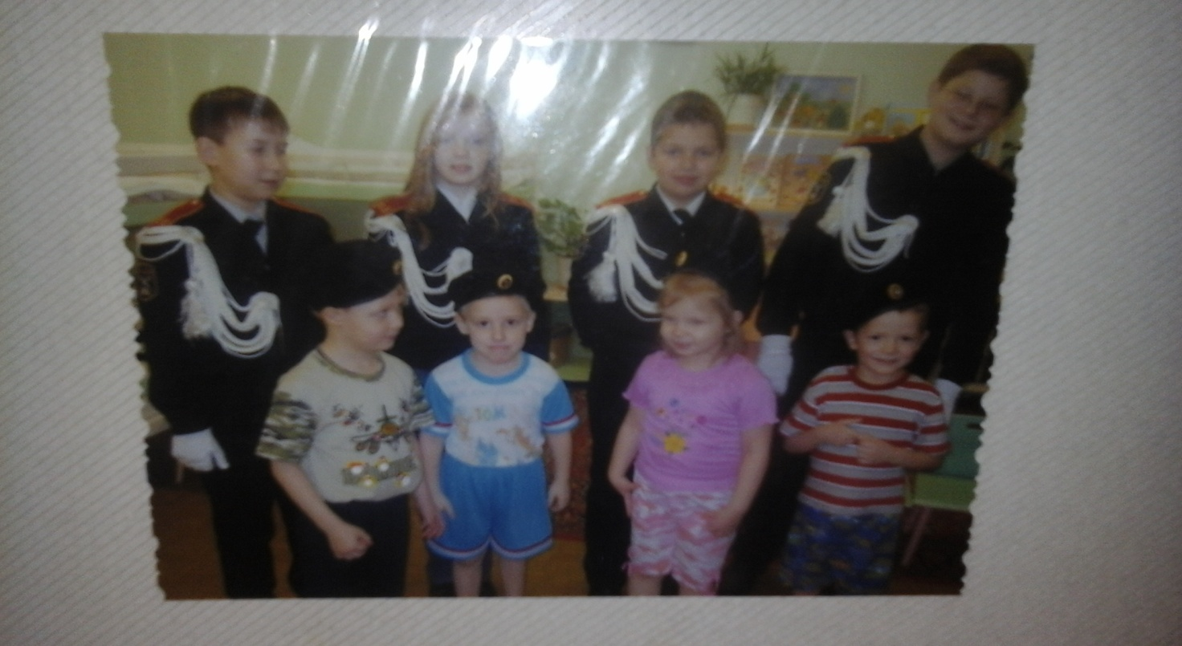

2010-2011 учебный год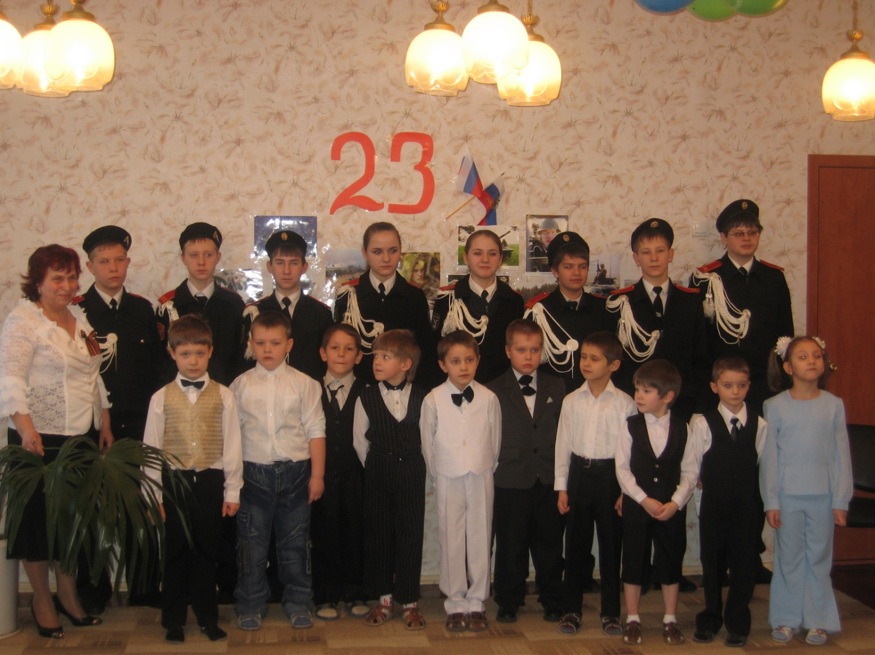
2011-2012 учебный год
,3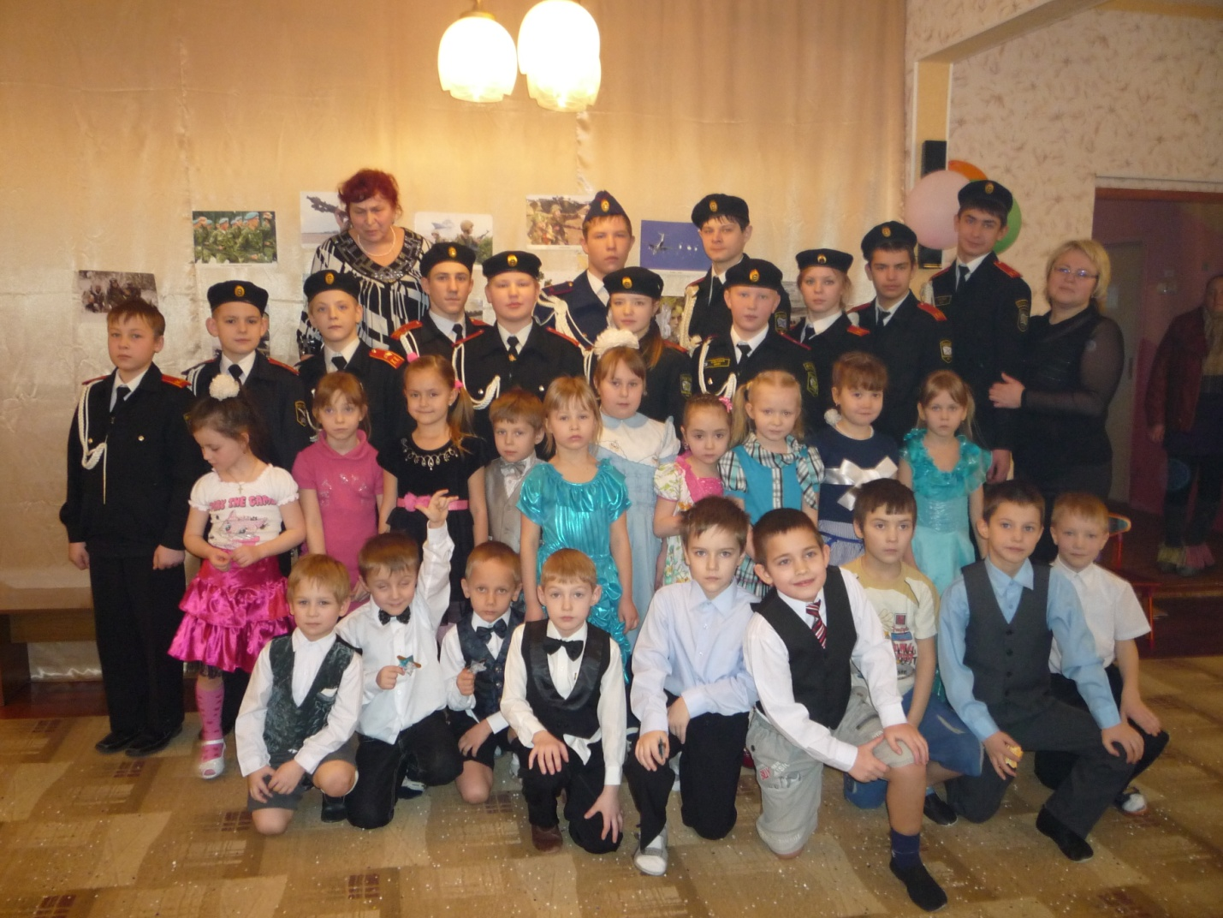

2012-2013 учебный год

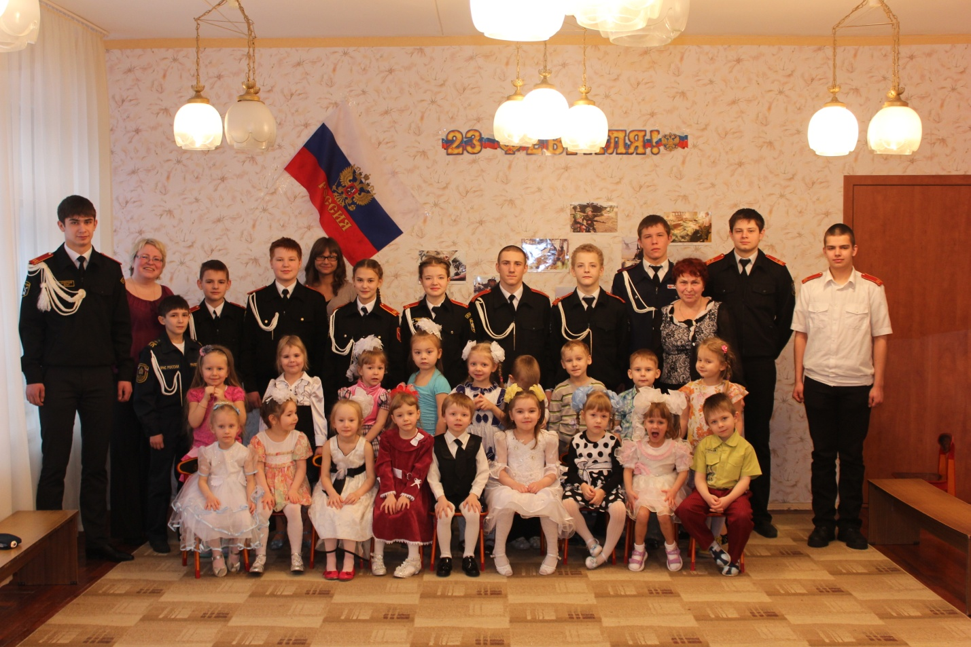
2013-2014 учебный год

